

Ср. Ноя 27th, 2024 **21:01:29**

[Новые УРОКИ](https://newuroki.net/)

Новый сайт от проекта UROKI.NET. Конспекты уроков, классные часы, сценарии школьных праздников. Всё для учителя - всё бесплатно!

[**9 КЛАСС**](https://newuroki.net/category/konspekty-urokov-dlya-uchitelya/osnovy-bezopasnosti-i-zashhity-rodiny/9-klass-obzr/)[**ОБЗР**](https://newuroki.net/category/konspekty-urokov-dlya-uchitelya/osnovy-bezopasnosti-i-zashhity-rodiny/)

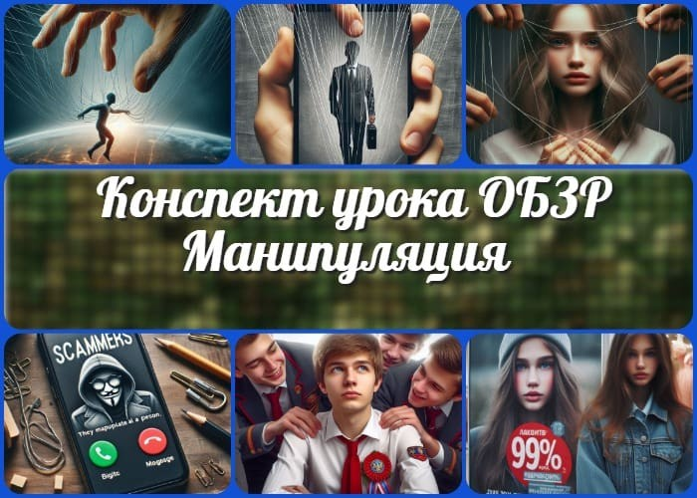

**Поиск**

**Поиск**

Манипуляция — конспект урока

Автор [Глеб Беломедведев](https://newuroki.net/author/gleb/)

ИНТЕРЕСНОЕ

⬧ [НОЯ 27, 2024  #видео, #интеллект-карта, #интересные факты, #карта](https://newuroki.net/tag/karta-pamyati/)

[памяти,](https://newuroki.net/tag/karta-pamyati/) [#кроссворд](https://newuroki.net/tag/krossvord/)[,](https://newuroki.net/tag/karta-pamyati/) [#манипуляция](https://newuroki.net/tag/manipulyaciya/)[,](https://newuroki.net/tag/karta-pamyati/) [#ментальная карта](https://newuroki.net/tag/mentalnaya-karta/)[,](https://newuroki.net/tag/karta-pamyati/) [#метод](https://newuroki.net/tag/metod/)[,](https://newuroki.net/tag/karta-pamyati/) [#облако слов](https://newuroki.net/tag/oblako-slov/), [#полезные советы](https://newuroki.net/tag/poleznye-sovety/), [#презентация](https://newuroki.net/tag/prezentaciya/), [#признаки](https://newuroki.net/tag/priznaki/), [#психологическое](https://newuroki.net/tag/psihologicheskoe/), [#рабочий лист](https://newuroki.net/tag/rabochij-list/),

[Конспекты уроков для учителя](https://newuroki.net/category/konspekty-urokov-dlya-uchitelya/)

[Алгебра](https://newuroki.net/category/konspekty-urokov-dlya-uchitelya/algebra/) [Английский язык](https://newuroki.net/category/konspekty-urokov-dlya-uchitelya/anglijskij-jazyk/)

[Астрономия](https://newuroki.net/category/konspekty-urokov-dlya-uchitelya/astronomija/) [10 класс](https://newuroki.net/category/konspekty-urokov-dlya-uchitelya/astronomija/10-klass-astronomiya/)

[Библиотека](https://newuroki.net/category/konspekty-urokov-dlya-uchitelya/biblioteka/)

[Биология](https://newuroki.net/category/konspekty-urokov-dlya-uchitelya/biologija/) [5 класс](https://newuroki.net/category/konspekty-urokov-dlya-uchitelya/biologija/5-klass-biologija/)

[6 класс](https://newuroki.net/category/konspekty-urokov-dlya-uchitelya/biologija/6-klass-biologija/) [7 класс](https://newuroki.net/category/konspekty-urokov-dlya-uchitelya/biologija/7-klass-biologija/) [8 класс](https://newuroki.net/category/konspekty-urokov-dlya-uchitelya/biologija/8-klass-biologija/)

[География](https://newuroki.net/category/konspekty-urokov-dlya-uchitelya/geografija/) [5 класс](https://newuroki.net/category/konspekty-urokov-dlya-uchitelya/geografija/5-klass/)

[6 класс](https://newuroki.net/category/konspekty-urokov-dlya-uchitelya/geografija/6-klass/) [7 класс](https://newuroki.net/category/konspekty-urokov-dlya-uchitelya/geografija/7-klass/) [8 класс](https://newuroki.net/category/konspekty-urokov-dlya-uchitelya/geografija/8-klass/) [9 класс](https://newuroki.net/category/konspekty-urokov-dlya-uchitelya/geografija/9-klass/) [10 класс](https://newuroki.net/category/konspekty-urokov-dlya-uchitelya/geografija/10-klass/)

[Геометрия](https://newuroki.net/category/konspekty-urokov-dlya-uchitelya/geometrija/)

[Директору и завучу школы](https://newuroki.net/category/konspekty-urokov-dlya-uchitelya/direktoru-i-zavuchu-shkoly/)

[Должностные инструкции](https://newuroki.net/category/konspekty-urokov-dlya-uchitelya/direktoru-i-zavuchu-shkoly/dolzhnostnye-instrukcii/)

[ИЗО](https://newuroki.net/category/konspekty-urokov-dlya-uchitelya/izobrazitelnoe-iskusstvo/)

[Информатика](https://newuroki.net/category/konspekty-urokov-dlya-uchitelya/informatika/)

КОНСПЕКТЫ УРОКОВ

[#таблица](https://newuroki.net/tag/tablica/), [#тесты](https://newuroki.net/tag/testy/), [#технологическая карта](https://newuroki.net/tag/tehnologicheskaya-karta/), [#чек-лист](https://newuroki.net/tag/chek-list/)  14 фото  Время

прочтения: 37 минут(ы)

**Содержание** [Скрыть]

1. Манипуляция и способы противостоять ей — конспект урока ОБЗР (Основы безопасности и защиты Родины)
2. Вступление
3. Выберите похожие названия 4 Возраст учеников
4. Класс
5. Календарно-тематическое планирование
6. Модуль
7. УМК (Учебно-методический комплекс) 9 Учебник
8. Дата проведения
9. Длительность
10. Вид
11. Тип



***В современном мире каждый человек постоянно находится в информационном и коммуникативном потоке, где незаметно можно стать объектом чужого влияния. Что если за несколько минут собеседник может полностью изменить вашу картину мира или***

***заставить действовать вопреки своим истинным желаниям? Этот конспект — уникальный инструментарий для педагогов, который раскрывает глубинные механизмы психологического воздействия и предлагает эффективные стратегии***

***противостояния манипуляциям. В материалах вы найдете: полный конспект, технологическую карту, интересный кроссворд,***

***бесплатную презентацию и диагностические тесты для учащихся.***

[История](https://newuroki.net/category/konspekty-urokov-dlya-uchitelya/istorija/)

[Классный руководитель](https://newuroki.net/category/konspekty-urokov-dlya-uchitelya/klassnyj-rukovoditel/)

[5 класс](https://newuroki.net/category/konspekty-urokov-dlya-uchitelya/klassnyj-rukovoditel/5-klass-klassnye-chasy/) [6 класс](https://newuroki.net/category/konspekty-urokov-dlya-uchitelya/klassnyj-rukovoditel/6-klass-klassnye-chasy/) [7 класс](https://newuroki.net/category/konspekty-urokov-dlya-uchitelya/klassnyj-rukovoditel/7-klass-klassnye-chasy/) [8 класс](https://newuroki.net/category/konspekty-urokov-dlya-uchitelya/klassnyj-rukovoditel/8-klass-klassnye-chasy/) [9 класс](https://newuroki.net/category/konspekty-urokov-dlya-uchitelya/klassnyj-rukovoditel/9-klass-klassnye-chasy/) [10 класс](https://newuroki.net/category/konspekty-urokov-dlya-uchitelya/klassnyj-rukovoditel/10-klass-klassnye-chasy/) [11 класс](https://newuroki.net/category/konspekty-urokov-dlya-uchitelya/klassnyj-rukovoditel/11-klass-klassnye-chasy/)

[Профориентационн ые уроки](https://newuroki.net/category/konspekty-urokov-dlya-uchitelya/klassnyj-rukovoditel/proforientacionnye-uroki/)

[Математика](https://newuroki.net/category/konspekty-urokov-dlya-uchitelya/matematika/) [Музыка](https://newuroki.net/category/konspekty-urokov-dlya-uchitelya/muzyka/) [Начальная школа](https://newuroki.net/category/konspekty-urokov-dlya-uchitelya/nachalnaja-shkola/) [ОБЗР](https://newuroki.net/category/konspekty-urokov-dlya-uchitelya/osnovy-bezopasnosti-i-zashhity-rodiny/)

[8 класс](https://newuroki.net/category/konspekty-urokov-dlya-uchitelya/osnovy-bezopasnosti-i-zashhity-rodiny/8-klass-obzr/) [9 класс](https://newuroki.net/category/konspekty-urokov-dlya-uchitelya/osnovy-bezopasnosti-i-zashhity-rodiny/9-klass-obzr/) [10 класс](https://newuroki.net/category/konspekty-urokov-dlya-uchitelya/osnovy-bezopasnosti-i-zashhity-rodiny/10-klass-obzr/) [11 класс](https://newuroki.net/category/konspekty-urokov-dlya-uchitelya/osnovy-bezopasnosti-i-zashhity-rodiny/11-klass-obzr/)

[Обществознание](https://newuroki.net/category/konspekty-urokov-dlya-uchitelya/obshhestvoznanie/) [Право](https://newuroki.net/category/konspekty-urokov-dlya-uchitelya/pravo/) [Психология](https://newuroki.net/category/konspekty-urokov-dlya-uchitelya/psihologiya/)

[Русская литература](https://newuroki.net/category/konspekty-urokov-dlya-uchitelya/russkaja-literatura/) [Русский язык](https://newuroki.net/category/konspekty-urokov-dlya-uchitelya/russkij-jazyk/) [Технология (Труды)](https://newuroki.net/category/konspekty-urokov-dlya-uchitelya/tehnologija-trudy/) [Физика](https://newuroki.net/category/konspekty-urokov-dlya-uchitelya/fizika/) [Физкультура](https://newuroki.net/category/konspekty-urokov-dlya-uchitelya/fizkultura/)

[Химия](https://newuroki.net/category/konspekty-urokov-dlya-uchitelya/himija/) [Экология](https://newuroki.net/category/konspekty-urokov-dlya-uchitelya/ekologiya/) [Экономика](https://newuroki.net/category/konspekty-urokov-dlya-uchitelya/ekonomika/)

[Копилка учителя](https://newuroki.net/category/kopilka-uchitelja/)

[Сценарии школьных праздников](https://newuroki.net/category/scenarii-shkolnyh-prazdnikov/)

1. Форма проведения
2. Цель
3. Задачи
4. Универсальные учебные действия 18 Методические приёмы
5. Ожидаемые результаты
6. Предварительная работа педагога 21 Оборудование
7. Ход занятия / Ход мероприятия
   1. Организационный момент
   2. Актуализация усвоенных знаний
   3. Вступительное слово преподавателя-организатора 23 Основная часть
   4. Понятие манипуляции в межличностном общении
   5. Виды и типы манипуляций
   6. Распознавание манипулятивных приемов
   7. Противозаконные проявления манипуляции
   8. Методы противодействия манипуляциям
   9. Практикум по моделированию ситуаций 24 Рефлексия
8. Заключение
9. Домашнее задание
10. Технологическая карта 28 Смотреть виде по теме

29 Полезные советы учителю 30 Чек-лист педагога

31 Карта памяти для учеников 32 Кроссворд

1. Тесты
2. Интересные факты для занятия 35 Интеллект-карта
3. Облако слов
4. Презентация
5. БОНУС: Рабочий лист
6. Список источников и использованной литературы

# Манипуляция и способы противостоять ей — конспект урока ОБЗР (Основы безопасности и защиты Родины)

Вступление

ИНТЕРЕСНОЕ

# Выберите похожие названия

Методическая разработка занятия по безопасности личности Педагогическое мероприятие: защита от психологического манипулирования Инновационный урок социальной адаптации подростков

Разработка интерактивного занятия по основам психологической безопасности

# Возраст учеников

14-15 лет

# Класс

1. [класс](https://newuroki.net/category/konspekty-urokov-dlya-uchitelya/osnovy-bezopasnosti-i-zashhity-rodiny/9-klass-obzr/)

# Календарно-тематическое планирование

[КТП по ОБЗР 9 класс](https://newuroki.net/konspekty-urokov-dlya-uchitelya/osnovy-bezopasnosti-i-zashhity-rodiny/ktp-po-obzr-9-klass/)

# Модуль

Модуль № 9 «Безопасность в социуме» (6 часов)

# УМК (Учебно-методический комплекс)

[укажите название своего УМК по которому Вы работаете]

# Учебник

[укажите название своего учебника]

# Дата проведения

[укажите дату проведения]

# Длительность

90 минут (2 академических часа)

# Вид

Комбинированный

# Тип

Изучение нового материала с элементами практической работы

# Форма проведения

Интерактивная лекция с элементами тренинга

# Цель

Формирование у учащихся компетенций распознавания и противодействия манипулятивным техникам в межличностном общении

# Задачи

**Обучающая:** сформировать представление о видах и механизмах манипулятивного воздействия

**Развивающая:** развить навыки критического мышления и психологической защиты

**Воспитательная:** воспитать личностную устойчивость к негативным психологическим воздействиям

[Универсальные учебные действия](https://newuroki.net/kopilka-uchitelja/universalnye-uchebnye-dejstviya/)

#### Личностные УУД:

формирование собственной позиции

развитие эмпатии и социальной восприимчивости становление самостоятельности в принятии решений **Регулятивные УУД:**

умение контролировать свои эмоциональные реакции навыки самоорганизации и саморегуляции способность к целеполаганию

#### Познавательные УУД:

анализ психологических ситуаций

систематизация информации о манипулятивных техниках построение логических умозаключений **Коммуникативные УУД:**

развитие навыков конструктивного диалога умение отстаивать собственную позицию

противостояние психологическому давлению

# Методические приёмы

Проблемная беседа Кейс-метод

Моделирование ситуаций Групповая дискуссия Психологический тренинг

# Ожидаемые результаты

#### Личностные:

повышение психологической грамотности формирование стрессоустойчивости **Метапредметные:**

развитие коммуникативной компетентности навыки безопасного поведения **Предметные:**

знание основных манипулятивных техник умение распознавать психологическое давление

# Предварительная работа педагога

Подготовить презентацию

Разработать кейсы для практической работы Создать диагностические тесты

Подготовить раздаточные материалы (кроссворд, облако слов, интеллект-карту) Составить памятки

# Оборудование

Компьютер

Проектор

Раздаточные материалы Доска

Мелки

# Ход занятия / Ход мероприятия

## Организационный момент

Учитель начинает занятие с традиционной проверки присутствия учащихся, внимательно просматривая классный журнал и отмечая отсутствующих. Параллельно педагог оценивает готовность учеников к занятию, обращая внимание на наличие необходимых учебных материалов: тетрадей, письменных принадлежностей, методических пособий.

Особое внимание уделяется внешнему виду школьников. Преподаватель-организатор напоминает о важности сдержанного стиля одежды, аккуратности и опрятности.

Дежурным учащимся поручается подготовка проекционного оборудования — настройка компьютера, проектора и экрана.

Далее учитель обозначает основные правила поведения на уроке: внимательно слушать, не перебивать, активно участвовать в обсуждениях, уважать мнение других. Особый акцент делается на необходимости отключения мобильных устройств для сохранения концентрации и уважения к учебному процессу.

Важным элементом является создание позитивного эмоционального фона. Педагог использует доброжелательный тон, располагающую интонацию, легкую улыбку. Может прозвучать короткая мотивирующая фраза или небольшой позитивный комментарий, способствующий включению учеников в активную учебную деятельность.

Завершая организационный момент, учитель демонстрирует готовность к плодотворной совместной работе, настраивая учеников на конструктивный и познавательный диалог.

## Актуализация усвоенных знаний

Прежде чем мы перейдем к новой теме, давайте вспомним, что мы изучали на прошлом занятии. Тема: [«Безопасные способы избегания и разрешения конфликтных ситуаций»](https://newuroki.net/konspekty-urokov-dlya-uchitelya/osnovy-bezopasnosti-i-zashhity-rodiny/bezopasnye-sposoby-izbeganiya-i-razresheniya-konfliktnyh-situacij-konspekt-uroka/).

Мы с вами говорили о конфликтах — одной из наиболее распространенных форм взаимодействия между людьми. Поднимите руки, кто может назвать основные причины возникновения конфликтов?

*(Учитель выслушивает ответы, обобщает.)*

Верно, конфликты возникают из-за различий в интересах, взглядах, ценностях или даже просто из-за недоразумений. Мы изучили их типологию. Напомните, какие виды конфликтов мы обсуждали?

*(Ученики перечисляют типы: межличностные, групповые и межгрупповые.)*

Отлично! А какие стратегии безопасного поведения в конфликтных ситуациях вы помните?

*(Учитель уточняет и закрепляет: избегание, компромисс, сотрудничество, конкуренция, приспособление.)*

Теперь давайте обсудим опасные формы противостояний. Кто может привести примеры таких ситуаций, где разногласия могут перерасти в агрессию или насилие?

*(Девятиклассники делятся своими примерами. Учитель дополняет: буллинг, физическое насилие, угрозы.)*

Мы также провели практическое моделирование конфликтных ситуаций. Вспомните, какие роли вы играли и как удалось найти решение в смоделированных конфликтах?

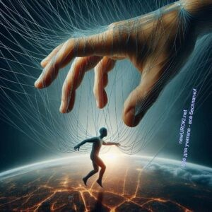



Цитата:

***«Игра на эмоциях — это один из самых мощных инструментов, который часто используется, чтобы заставить нас делать то, чего мы на самом деле не хотим.»***

— В.С. Шекалёва***, 1943–2023, писатель, преподаватель, педагог***

*(Ученики делятся опытом, обсуждают, что было эффективно.)*

Таким образом, на прошлом занятии мы изучили много важных аспектов, которые помогут вам безопасно и конструктивно разрешать конфликты в будущем. Сегодня мы продолжим развивать навыки взаимодействия, но теперь в несколько ином ключе.

## Вступительное слово преподавателя- организатора

Ребята, сегодня мы с вами прикоснёмся к теме, которая скрывается за многими аспектами нашей повседневной жизни, но не всегда заметна. Начнем с простого вопроса: сталкивались ли вы когда-нибудь с ситуацией, когда вас, казалось бы, мягко

подталкивали к определённым действиям или мыслям, и только позже вы осознали, что это был не ваш выбор?

*(Учитель делает паузу, давая ученикам возможность задуматься или поделиться.)*

Мир, в котором мы живем, полон информации. Со всех сторон нас окружает поток сообщений, рекламы, новостей и, конечно, общения с другими людьми. Но не вся эта информация направлена на наше благо. Иногда кто-то намеренно пытается влиять на нас, использовать наши эмоции или убеждения в своих интересах.

Сегодня мы будем говорить о том, как понять, что вами манипулируют, и, главное, как этому противостоять. **Тема нашего урока — «Манипуляция и способы противостоять ей».**

Мы разберём, что такое манипуляция, какие виды манипуляций существуют и как они работают. Научимся замечать первые признаки того, что кто-то пытается управлять вашими решениями. И самое важное — разработаем собственные стратегии защиты, чтобы в любой ситуации вы могли сохранить свою самостоятельность и уверенность в себе.

Всё, что мы изучим сегодня, поможет вам не только в школьной жизни, но и за её

пределами — в отношениях с друзьями, близкими и даже незнакомыми людьми. Готовы начать? Тогда давайте погрузимся в эту интересную и важную тему!

# Основная часть

*Иллюстративное фото / newUROKI.net*

## Понятие манипуляции в межличностном общении

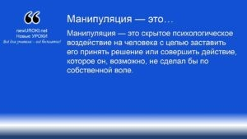



Манипуляция — это ***скрытое психологическое воздействие на человека с целью заставить его принять решение или совершить действие, которое он, возможно, не сделал бы по собственной***

***воле.***

### Определение

*Определение*

Главная особенность этого влияния заключается в том, что оно происходит незаметно для индивидума, а значит, он считает свои решения полностью самостоятельными.

### Психологические механизмы манипулятивного воздействия

Для того чтобы понять, как работает манипуляция, важно разобраться в её

психологических основах. Воздействие на человека происходит через различные механизмы:

#### Использование эмоций.

Часто люди становятся уязвимыми, когда испытывают сильные чувства: радость, гнев, страх или вину. Например, манипулятор может вызвать у вас чувство вины за якобы сделанную ошибку и тем самым склонить к нужному ему решению.

#### Стимулирование страха.

Зачастую для достижения своих целей воздействующий использует угрозы или преувеличивает последствия бездействия. Гражданин под влиянием страха

становится более податливым и теряет способность трезво оценивать ситуацию.

#### Создание иллюзии авторитета.

Люди склонны доверять мнению тех, кого считают компетентными или опытными.

«Кукловод» может выдавать себя за авторитетного специалиста, чтобы склонить вас к выполнению его требований.

#### Нарушение логических цепочек.

Использование ложных аргументов или сознательное запутывание разговора делает собеседника менее уверенным в своих суждениях, и он начинает больше полагаться на мнение манипулятора.

#### Апелляция к социальным нормам и правилам.

Иногда человек использует общественные стереотипы или правила, чтобы заставить другого подчиниться. Например, может звучать фраза: «Хорошие люди всегда помогают», чтобы вынудить кого-то согласиться с просьбой.

### Основные цели и мотивы манипулятора

Почему люди прибегают к скрытому влиянию? Их цели и мотивы могут быть разными:

#### Получение выгоды.

Чаще всего манипуляторы действуют, чтобы достичь личной или материальной выгоды. Это может быть получение денег, ресурсов или других ценностей.

#### Укрепление власти и контроля.

Некоторые люди стремятся к контролю над другими. В таком случае воздействие

используется для того, чтобы заставить другого человека подчиняться и принимать решения в интересах «кукловода».



#### Избежание ответственности.

Манипулятор может пытаться переложить на другого человека вину за свои ошибки или проблемы. Таким образом он защищает себя и свои интересы.

#### Самоутверждение.

Для некоторых важно чувствовать себя сильнее или умнее других. Манипулирование позволяет таким людям почувствовать превосходство и подтвердить свою значимость.

#### Скрытые намерения.

Манипуляция может использоваться, чтобы скрыть истинные цели и мотивы.

Например, человек может просить вас о помощи в деле, которое на самом деле принесёт ему выгоду, но умалчивает о своих настоящих интересах.

Знание этих механизмов и мотивов помогает лучше понимать, как и почему происходят попытки скрытого влияния. На следующих этапах урока мы будем учиться распознавать подобные приёмы и вырабатывать способы защиты от них.

## Виды и типы манипуляций

*Иллюстративное фото / newUROKI.net*

### Эмоциональные манипуляции

Одним из наиболее распространённых способов скрытого влияния является воздействие на эмоции. Цель такого приёма — вызвать у человека сильные чувства, которые мешают ему рационально мыслить и принимать взвешенные решения.

#### Воздействие через страх.

Часто используют угрозы, чтобы подчинить. Например, говорят: «Если ты не сделаешь это, тебя ждут серьёзные проблемы». Испуганный человек старается избежать мнимой опасности, соглашаясь на условия.

#### Пробуждение чувства вины.

Манипулятор заставляет свою жертву чувствовать ответственность за что-то, чего она не совершала. Пример: «Если ты не поможешь, я буду очень расстроен».

Чувство вины вынуждает действовать против своих интересов.

#### Использование жалости.

Воздействующий может прикинуться беззащитным и беспомощным. Фразы типа

«Без тебя я не справлюсь» направлены на то, чтобы вызвать жалость и склонить к помощи.

#### Преувеличение благодарности.

Иногда используют чрезмерное восхищение или похвалу, чтобы расположить к себе человека и добиться выполнения просьбы.

### Психологические манипулятивные техники

Здесь скрытые влияния принимают более сложные формы, опираясь на психологические слабости человека.

#### Газлайтинг.



Газлайтинг — это ***форма психологического насилия и социального паразитизма. Это определённые психологические манипуляции, совершаемые с целью выставить жертву «дефективной»,***

***ненормальной, либо заставить её саму мучиться и сомневаться в адекватности своего восприятия окружающей действительности.***

[***Википедия***](https://ru.wikipedia.org/wiki/%D0%93%D0%B0%D0%B7%D0%BB%D0%B0%D0%B9%D1%82%D0%B8%D0%BD%D0%B3)

Этот метод заключается в том, чтобы заставить человека сомневаться в своей адекватности и памяти. Фразы вроде «Ты всё путаешь», «Это тебе показалось» разрушают уверенность в своей правоте.

#### Метод «Двойного послания».

Воздействующий передаёт противоречивую информацию, создавая путаницу и неуверенность. Например, он может одновременно хвалить и критиковать, запутывая жертву в оценке её действий.

[**Стоит прочесть также: Безопасность в горах - конспект урока**](https://newuroki.net/konspekty-urokov-dlya-uchitelya/osnovy-bezopasnosti-i-zashhity-rodiny/bezopasnost-v-gorah-konspekt-uroka/)

#### Манипуляция через ложное согласие.

Это техника, когда человек делает вид, что полностью поддерживает вас, а затем

предлагает действия, которые якобы лучше соответствуют вашим интересам, но на самом деле служат его собственным целям.

#### Создание искусственных дефицитов.

Этот метод часто используется в рекламе: «Осталось всего 2 места!» или «Скидка действует только сегодня!». Он заставляет гражданина принимать решения в условиях времени или ресурса.

### Вербальные и невербальные способы манипулирования

Воздействие может осуществляться как с помощью слов, так и через язык тела, интонации и другие невербальные элементы.

#### Вербальные способы:

**Подмена понятий.**

Слова используются таким образом, чтобы изменить смысл обсуждаемой темы. Например, вместо «дорого» говорят «эксклюзивно», создавая позитивное восприятие высокой цены.

#### Прямое давление.

Сюда относятся фразы, которые оказывают явное действие: «Ты обязан», «Только ты можешь справиться».

#### Поддержка иллюзий.

Воздействующий поддерживает неверное представление жертвы о ситуации, чтобы использовать это в своих интересах.

#### Невербальные способы:

**Жесты и мимика.**

Использование настойчивого взгляда, нахмуренных бровей или напряжённой позы может усилить давление на собеседника.

#### Интонация и паузы.

Смена интонации, например, понижение голоса, делает сообщение более убедительным. Долгие паузы могут вызывать чувство неудобства, что заставляет собеседника спешить с ответом.

#### Личная дистанция.

Слишком близкое приближение или, наоборот, отдаление может вызывать

дискомфорт и подталкивать к желаемой реакции.



Таким образом, скрытые приёмы влияния используют как эмоциональные, так и рациональные слабости человека. Понимание разновидностей такого воздействия помогает вовремя распознать его и сохранить контроль над своими решениями.

Таблица: Типы влияния и примеры их применения

|  |  |
| --- | --- |
| **Тип воздействия** | **Пример** |
| Лесть | Завоевание расположения |
| Внушение | Убеждение без логических доводов |
| Прямое давление | Требование подчинения |
| Замалчивание | Сокрытие важной информации |
| Обесценивание | Уменьшение значимости действий |

## Распознавание манипулятивных приемов

*Иллюстративное фото / newUROKI.net*

### Психологические маркеры манипуляции

Выявление скрытого влияния требует внимательного анализа ситуации и поведения собеседника. Некоторые особенности общения могут указывать на попытку тайного давления. Эти особенности называются психологическими маркерами.

#### Чрезмерная срочность.

Если человек настаивает на том, чтобы решение было принято немедленно, это сигнал к тому, что вас пытаются подвести к определённому действию, лишив времени на обдумывание.

#### Чувство вины или стыда.

Если в разговоре у вас возникает ощущение, что вы что-то сделали неправильно или кого-то подвели, это может быть не случайно. Такие эмоции часто используются для воздействия на человека, чтобы склонить его к принятию чужой точки зрения.

#### Односторонний диалог.

Манипулятор часто не допускает обсуждения альтернативных мнений, навязывая свою позицию. Это проявляется в форме перебиваний или быстрого изменения темы разговора.

#### Ложная похвала или чрезмерный комплимент.

Если вас неожиданно начинают восхвалять или подчеркивать ваши достоинства с целью расположить к себе, это способно быть первым шагом для последующего воздействия.

### Характерные признаки манипулятивного поведения

Кроме психологических маркеров, манипулятора можно распознать по характерным чертам поведения.

#### Использование противоречий.

Манипулятор может намеренно запутывать собеседника, приводя противоречивую информацию. Например, сначала он говорит о важности вашего мнения, а затем

предлагает игнорировать его.

#### Изоляция собеседника.

Часто скрытое влияние осуществляется в условиях, когда жертва находится в изоляции от других мнений. Это может быть личная беседа или общение в ограниченном кругу людей, которые поддерживают манипулятора.

#### Ненавязчивые намеки и подталкивание к выводам.

Вместо прямого указания, манипулятор способен использовать намеки, которые вызывают у вас ощущение, что решение было принято вами самостоятельно.

Например, «Разве тебе не кажется, что…?»

#### Скрытая угроза или запугивание.

Прикрытые угрозы могут быть замаскированы под заботу или предупреждение. Фразы типа «Я просто хочу, чтобы всё было хорошо» с подчёркнутой тревожной интонацией часто скрывают давление.

### Методы диагностики манипулятивных стратегий

Чтобы распознать, что на вас оказывают тайное влияние, важно использовать методы диагностики.

#### Самонаблюдение.

Первый шаг в распознавании скрытого влияния — это умение следить за своими эмоциями. Если вы чувствуете необъяснимое беспокойство, вину или страх в

общении с человеком, это повод задуматься. Например, после беседы вам кажется, что вы приняли решение слишком поспешно или не согласны с ним.

#### Сравнение с нормальным поведением.

Для диагностики полезно проанализировать стиль общения собеседника в обычной ситуации. Если в разговоре внезапно появляются срочность, давление или

эмоциональные манипуляции, это должно насторожить.

#### Обратная проверка.

Этот метод заключается в том, чтобы перенести акцент в беседе на манипулятора и посмотреть на его реакцию. Например, можно задать уточняющие вопросы: «Почему это так важно именно сейчас?» или «Почему это не может подождать?» Реакция на такие вопросы часто выдаёт потайные мотивы.

#### Тест на логику.

Применяя критическое мышление, можно проверять логичность и обоснованность высказываний собеседника. Если аргументы построены на эмоциях или

предположениях, а не на фактах, велика вероятность, что вам пытаются навязать определённое мнение.

#### Внешний анализ.

Иногда полезно обсудить ситуацию с третьими лицами. Свежий взгляд со стороны позволяет выявить неочевидные попытки скрытого влияния.

Распознавание скрытого влияния — это не только важный навык, но и защита от того, чтобы стать жертвой психологического давления. Понимание маркеров и признаков тайного воздействия, а также использование диагностических методов помогут сохранить независимость в принятии решений.

## Противозаконные проявления манипуляции



*Иллюстративное фото / newUROKI.net*

В современном обществе применение скрытых психологических воздействий часто выходит за рамки нравственности и права. Отдельные формы давления используются не только для личной выгоды, но и с целью принуждения к незаконным действиям. Давайте разберем самые опасные и противозаконные проявления такого влияния.

### Мошенничество как форма социальной манипуляции

**Мошенничество — это** преступление, основанное на обмане и введении человека в заблуждение ради получения материальной или иной выгоды. Осуществляется это через умелое использование эмоциональных и психологических уязвимостей жертвы.

#### Основные приемы мошенников:

**Вызывание чувства срочности.**

Преступники создают ситуацию, где человек должен принять решение без обдумывания. Пример: звонки от «банковских сотрудников» с сообщением, что «ваш счет заблокирован», и просьбой срочно перевести деньги на «безопасный» счет.

#### Создание иллюзии доверия.

Мошенники часто прикидываются официальными лицами — представителями государственных структур, сотрудников банков или даже близкими друзьями. Их цель — вызвать у жертвы чувство безопасности и уверенности.

#### Использование жалости или сочувствия.

Обманщики способны рассказывать душещипательные истории, чтобы вызвать жалость и заставить человека помочь финансово.

#### Уголовная ответственность за мошенничество.

В соответствии с российским законодательством, мошенничество наказывается в зависимости от тяжести преступления и ущерба. Оно может караться штрафами, исправительными работами или даже лишением свободы.

### Вымогательство и способы психологического давления

**Вымогательство — это** принуждение к передаче имущества, денег или выполнению действий под угрозой насилия, разглашения компрометирующей информации или иного вреда. Здесь давление на личность часто сопровождается эмоциональным шантажом и запугиванием.

#### Примеры психологического давления при вымогательстве:

**Угроза причинения вреда.**

Преступник способен угрожать физической расправой либо повреждением

имущества жертвы или её близких.



#### Шантаж.

Вымогатели нередко прибегают к угрозам раскрыть конфиденциальную или компрометирующую информацию, вынуждая жертву действовать по их указаниям. Это может быть связано с личной или профессиональной жизнью.

#### Манипулирование чувством долга.

Преступники могут указывать на якобы невыполненные обязательства жертвы, чтобы принудить её выполнить незаконные действия или передать имущество.

#### Последствия вымогательства.

По российскому законодательству, вымогательство относится к тяжким преступлениям. Оно влечет за собой серьёзное наказание, включая длительные сроки лишения свободы.

### Подстрекательство к противоправным действиям

**Подстрекательство — это** склонение человека к совершению противоправных

поступков. Чаще всего оно осуществляется через манипулятивные приемы, которые воздействуют на личностные слабости или внутренние убеждения.

#### Формы подстрекательства:

**Создание иллюзии нормальности поступка.**

Манипулятор убеждает жертву, что незаконное действие «все так делают» или что это «безобидный» поступок.

#### Апелляция к чувству принадлежности к группе.

Человек может быть подвержен влиянию, когда ему внушают, что совершение противоправного поступка — это способ доказать свою преданность или «не подвести своих». Это особенно актуально среди подростков.

#### Использование провокации.

Преступник сознательно провоцирует человека на агрессию или иные

противоправные деяния, создавая ситуацию, в которой тот чувствует себя вынужденным действовать.

#### Ответственность за подстрекательство.

В российском праве подстрекательство к преступлению считается соучастием. Подстрекатель может понести наказание, даже если само преступление не было доведено до конца.

Противозаконные формы воздействия — это не просто манипуляции, это серьезные преступления, которые несут угрозу как для отдельных людей, так и для общества в целом. Понимание их механизмов и умение их распознавать позволяет не только защитить себя, но и избежать тяжелых последствий.

## Методы противодействия манипуляциям

*Иллюстративное фото / newUROKI.net*

Эффективное противодействие любым формам скрытого влияния требует от человека не только знания основных приемов и техник манипулирования, но и выработки навыков,

позволяющих быстро распознавать такие действия и грамотно реагировать на них. Рассмотрим ключевые стратегии, которые содействуют защите от психологического давления.

### Психологические техники защиты от манипуляций

#### Уверенность в себе как основа защиты.

Люди с низкой самооценкой чаще становятся жертвами давления. Поэтому

первостепенным шагом является развитие уверенности в своих силах и ценностях. Это позволяет человеку устойчиво отстаивать свои границы и интересы.

#### Техника «эмоциональной паузы».

Манипуляторы часто пытаются вызвать у жертвы мгновенную реакцию. Чтобы избежать импульсивных действий, важно научиться брать паузу. Сделайте глубокий вдох, подумайте несколько секунд перед тем, как ответить. Это помогает осознать ситуацию и принять рациональное решение.

#### Использование метода «обратного вопроса».

Когда собеседник пытается скрыто повлиять на ваше мнение, можно ответить ему вопросом, который проясняет его намерения. Например: «Почему ты хочешь, чтобы я так поступил?» или «Что именно ты ожидаешь от меня?»

#### Прием «отзеркаливания».

Эта техника заключается в повторении слов или эмоций собеседника с целью показать ему его собственное поведение. Она позволяет аккуратно выявить манипуляцию и заставить человека пересмотреть свои действия.

#### Укрепление личных границ.

Важным навыком является умение говорить «нет» и не поддаваться чувству вины. Манипуляторы часто играют на эмоциях, вызывая чувство долга или жалости.

Четкое осознание своих приоритетов и целей помогает избегать ненужных уступок.

### Развитие критического мышления

#### Анализ информации и ситуаций.

Критическое мышление позволяет отличать факты от мнений, распознавать ложные доводы и необоснованные выводы. Человек, обладающий этим навыком, менее

подвержен воздействию, так как он проверяет информацию, прежде чем доверять ей.

#### Развитие навыка сомневаться.

Задача манипулятора — создать иллюзию абсолютной правды своих слов. Однако сомнение в услышанном содействует выявлению недостоверной информации.

Например, если кто-то утверждает, что «это единственный способ», полезно задать себе вопрос: «А есть ли другие варианты?»

#### Разделение эмоций и логики.

Подавляющее большинство манипулятивных приемов воздействуют на

эмоциональную сферу. Поэтому важно уметь отделять эмоциональную реакцию от логического анализа обстановки. Например, вместо того чтобы сразу откликаться на просьбу, вызвавшую жалость, стоит задать вопрос: «Какие последствия будет иметь мое решение?»

#### Обучение распознаванию когнитивных искажений.

Часто мы сами становимся жертвами ошибочного восприятия реальности. Осознание таких искажений, как «ловушка подтверждения» (когда мы замечаем только ту информацию, которая подтверждает наши убеждения), помогает снизить их влияние.

#### Практика «прогнозирования последствий».

Прежде чем принять решение, стоит задать себе вопрос: «Какие последствия это может иметь через день, неделю, месяц?» Такая привычка позволяет избежать спонтанных решений, которые часто навязываются внешним влиянием.

### Коммуникативные стратегии противостояния манипуляциям

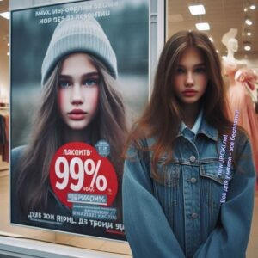

#### Навык конструктивного диалога.

Манипуляторы часто используют агрессивный или пассивно-агрессивный стиль общения. Чтобы обезоружить их, важно вести разговор в конструктивном русле.

Спокойный и уверенный тон снижает эмоциональную напряженность и не позволяет вовлечь вас в конфликт.

#### Умение отстаивать свою позицию.

Эффективная защита от давления предполагает четкую формулировку своей точки зрения. Примеры фраз: «Я не согласен с этим, потому что…», «Моя позиция основана на таких-то фактах…». Это помогает манипулятору понять, что вы не

поддаетесь на его приемы.

#### Техника «компромисса».

Иногда открытое противостояние может усугубить положение. В таких случаях полезно искать компромиссное решение, которое позволит вам сохранить свои интересы, не обостряя конфликт.

#### Прямое обозначение манипуляции.

В определенных ситуациях эффективным методом может стать открытое указание на попытку скрытого влияния. Например: «Мне кажется, ты пытаешься воздействовать на мои эмоции, чтобы добиться своего». Это заставляет манипулятора пересмотреть свои действия.

#### Поддержка со стороны окружающих.

В групповых ситуациях давление может быть особенно сильным. Важно уметь заручиться поддержкой других участников диалога. Обсуждение спорных моментов в коллективе помогает выстроить защиту от внешнего воздействия.

[**Стоит прочесть также: КТП по ОБЗР 10 класс**](https://newuroki.net/konspekty-urokov-dlya-uchitelya/osnovy-bezopasnosti-i-zashhity-rodiny/ktp-po-obzr-10-klass/)

Методы противодействия психологическим воздействиям помогают не только избежать влияния, но и укрепить личные качества. Осознание своих сильных сторон, развитие критического мышления и умение грамотно вести диалог становятся надежной основой для защиты в любых сложных ситуациях.

## Практикум по моделированию ситуаций

*Иллюстративное фото / newUROKI.net*

Практическое закрепление теоретических знаний играет важную роль в формировании навыков противодействия скрытому психологическому влиянию. [Ролевые игры](https://newuroki.net/kopilka-uchitelja/rolevye-igry-na-uroke/), ситуационные задачи и алгоритмы безопасного поведения помогут ученикам лучше

понять, как действовать в реальных условиях.

### Ролевые сценарии противостояния манипуляциям

#### Сценарий 1: «Приятель и сомнительная просьба»

**Ситуация:** Один из учеников играет роль друга, который просит одолжить

значительную сумму денег. В просьбе чувствуется давление: «Ты же знаешь, что я всегда помогал тебе, когда мог! Тебе ведь не жалко, правда?»

**Задача для другого ученика:** Спокойно, но уверенно отстоять свою позицию, не поддаваясь чувству вины.

#### Сценарий 2: «Продавец и покупатель»

**Ситуация:** Один ученик изображает навязчивого продавца, который пытается убедить покупателя приобрести ненужный товар с фразами: «Это ваша единственная возможность! Такое предложение не повторится!»

**Задача для покупателя:** Распознать приемы давления и вежливо, но настойчиво отказаться от покупки.

#### Сценарий 3: «Групповое давление»

**Ситуация:** Группа учащихся (3–4 человека) играет роль компании, которая убеждает одного из участников прогулять урок, аргументируя это фразами: «Все так делают, никто не узнает!»

**Задача для «жертвы»:** Найти слова и аргументы, чтобы устоять перед давлением группы и сохранить свое мнение.

### Решение ситуационных задач

#### Ситуация 1: «Выбор друга»

Твой одноклассник пытается заставить тебя рассказать личную информацию о третьем лице, ссылаясь на вашу дружбу. Как ты поступишь?

#### Ситуация 2: «Навязчивый комплимент»

В разговоре с тобой человек постоянно делает комплименты, чтобы расположить тебя к выполнению его просьбы. Ты чувствуешь, что комплименты неискренни. Как ты отреагируешь?

#### Ситуация 3: «Опасная игра»

В социальных сетях тебе предлагают принять участие в «игре», которая требует выполнения опасных заданий. Каковы твои действия?

#### Ситуация 4: «Давление авторитета»

Взрослый человек (например, наставник или тренер) пытается убедить тебя принять решение, которое идет вразрез с твоими интересами, заявляя: «Я лучше знаю, что для тебя правильно». Что ты предпримешь?

#### Ситуация 5: «Групповое обсуждение»

На школьном собрании обсуждается вопрос, по которому ты имеешь мнение, отличное от большинства. Тебя пытаются переубедить, говоря: «Все так думают, не будь белой вороной». Как сохранить свою точку зрения?

### Алгоритмы безопасного поведения в манипулятивных ситуациях

#### Шаг 1. Осознание попытки воздействия.

На первом этапе важно понять, что кто-то пытается скрытно повлиять на ваши решения или действия. Обратите внимание на свои чувства: если вы чувствуете дискомфорт, давление или желание немедленно согласиться, возможно, это признак манипуляции.

#### Шаг 2. Эмоциональная пауза.

Перед тем как реагировать, возьмите паузу. Глубокий вдох, счёт до пяти или отвлечение на другую тему помогут снизить эмоциональное напряжение.

#### Шаг 3. Анализ ситуации.

Задайте себе вопросы:

Какую цель может преследовать человек? Какие выгоды он получит от моего согласия?

Соответствует ли его просьба моим интересам и ценностям?

#### Шаг 4. Установление границ.

Четко обозначьте свои личные границы:

«Я не могу это сделать сейчас».

«Мне нужно подумать».

«Я не готов обсуждать эту тему».

#### Шаг 5. Обратная связь.

Дайте понять собеседнику, что его действия замечены:

«Мне кажется, ты сейчас пытаешься повлиять на мое решение».

«Я предпочитаю сам принимать решения, спасибо за твой совет».

#### Шаг 6. Поиск поддержки.

Если случай кажется сложным, обратитесь за поддержкой к близким или друзьям, которым доверяете. Совместное обсуждение поможет взглянуть на обстановку с другой стороны и принять взвешенное решение.

#### Шаг 7. Практика «психологической устойчивости».

Регулярно анализируйте подобные моменты и отмечайте свои успехи в противодействии скрытому влиянию. Это поможет развить устойчивость и уверенность в собственных силах.

Практическое моделирование таких случаев позволяет ученикам не только осознать разнообразие скрытых форм влияния, но и выработать эффективные стратегии их

преодоления. Это укрепляет их личные и социальные навыки, необходимые для безопасного и уверенного общения в любых обстоятельствах.

# Рефлексия

Вот и подошло время для [рефлексии](https://newuroki.net/kopilka-uchitelja/refleksiya/). Теперь давайте немного подумаем над тем, как прошло сегодняшнее занятие. Мы поговорили о разных формах скрытого влияния на человека, рассмотрели техники, которые используются для воздействия, а также разобрали, как распознать такие методы и противостоять им.

Но важно не только понимать, что делать в таких случаях, но и осознавать, как они влияют на наше восприятие, эмоции и поведение. Важно, чтобы вы могли честно оценить, насколько вам удалось закрепить полученные знания и понять, как их применять в

повседневной жизни.

#### Ответьте на несколько вопросов для себя:

Какие эмоции у вас вызвал сегодняшний урок? Почему?

Был ли какой-то момент, когда вы почувствовали, что могли бы поступить по- другому, если бы столкнулись с манипуляцией в реальной ситуации?

Какие техники, о которых мы говорили, вам кажутся наиболее полезными и почему? Как вы оцениваете свой уровень уверенности в противостоянии скрытому воздействию после нашего занятия?

Чего вам не хватает для того, чтобы чувствовать себя еще более уверенно в подобных ситуациях?

Также подумайте, как вы будете использовать полученные знания в своей жизни. Как можно распознать скрытое влияние в реальных ситуациях и как избежать попадания в такие ловушки? Что бы вы могли посоветовать своим друзьям или родным в таких случаях?

Не забудьте записать свои мысли в тетрадях, потому что это поможет вам не только лучше понять тему, но и развить навыки саморегуляции, уверенности в себе и критического мышления. Если у вас есть вопросы или переживания по поводу того, что мы обсудили, не стесняйтесь делиться ими. Это важно для того, чтобы каждый из вас чувствовал себя уверенно, когда сталкивается с подобными случаями в жизни.

(Учитель оставляет время для саморефлексии и обсуждения переживаний учеников, по желанию может предложить поделиться своими мыслями с классом или записать их на бумаге).

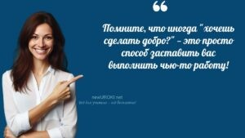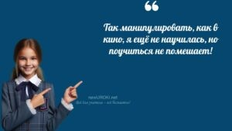

# Заключение

*Учителя шутят*

Сегодняшнее занятие дало вам важные инструменты для уверенного и самостоятельного поведения в сложных ситуациях, где кто-то может пытаться воздействовать на ваши решения или чувства. Вы узнали, как можно защищать свои интересы, не поддаваясь на чужие манипуляции. Все, о чем мы говорили, — это не просто теория, а жизненно важные навыки, которые помогут вам сохранять ясность мысли и быть стойкими в любых обстоятельствах.

Жизнь всегда будет бросать нам вызовы. Иногда они будут скрытыми, едва заметными, но всегда важно помнить, что у вас есть силы принимать решения, основываясь на собственных убеждениях, а не под давлением внешнего влияния. Чем больше вы будете развивать свою способность критически мыслить, тем легче вам будет реагировать на такие вызовы.

Задача каждого из вас — использовать полученные знания на практике. Задайте себе вопрос: как вы будете использовать эти инструменты для защиты себя и своих близких? Как изменится ваш подход к взаимодействию с окружающими? Я уверен, что вы сможете не только защищаться, но и помогать своим друзьям и родным, если они окажутся в

подобной ситуации.

Не забывайте, что важнейшее в жизни — это ваша уверенность, ваша способность сохранять спокойствие и делать осознанный выбор. Пусть этот урок станет для вас не только теоретической базой, но и источником силы, когда вам нужно будет принимать верные решения.

Будьте уверены в себе, развивайте свои навыки и помните, что именно вы — авторы своей судьбы. А если возникнут трудности, знайте: вы не одиноки, и всегда есть способы справиться с любыми трудностями. Ваша устойчивость и мудрость будут с вами на каждом шагу!

[Домашнее задание](https://newuroki.net/kopilka-uchitelja/domashnee-zadanie/)

*Ученики шутят*

Подготовить памятку «5 способов защиты от манипуляций» (формат А5, рукописный или печатный)

#### Творческое задание (1 на выбор):

Нарисовать комикс или инфографику о способах противостояния манипуляциям

Составить короткий список «3 правила безопасного общения» с кратким объяснением каждого правила

Написать эссе «Как я могу противостоять манипуляциям» Подготовить презентацию о видах манипулятивных техник

# Технологическая карта

[Скачать бесплатно технологическую карту урока по теме: «Манипуляция и способы противостоять ей»](https://newuroki.net/wp-content/uploads/2024/11/tehnologicheskaja-karta-manipuljacija-konspekt-uroka.docx)

[Технологическая карта — это](https://newuroki.net/kopilka-uchitelja/tehnologicheskaya-karta-uroka/) документ, который содержит структуру и планирование учебного занятия, включая цели, задачи, этапы, методы и формы организации деятельности учащихся, а также используемые ресурсы и оборудование.

# Смотреть виде по теме

Полезные советы учителю

[Скачать бесплатно 5 полезных советов для проведения урока основ безопасности и защиты Родины по теме: «Манипуляция» в формате Ворд](https://newuroki.net/wp-content/uploads/2024/11/poleznye-sovety-manipuljacija-konspekt-uroka.docx)

# Чек-лист педагога

[Скачать бесплатно чек-лист для проведения урока ОБЗР по теме: «Манипуляция и способы противостоять ей» в формате Word](https://newuroki.net/wp-content/uploads/2024/11/chek-list-pedagoga-manipuljacija-konspekt-uroka.docx)

[Чек-лист для учителя — это](https://newuroki.net/kopilka-uchitelja/chek-list-uroka/) инструмент педагогической поддержки, представляющий собой структурированный перечень задач, шагов и критериев, необходимых для успешного планирования, подготовки и проведения урока или мероприятия.

# Карта памяти для учеников

[Скачать бесплатно карту памяти для учеников 9 класса по ОБЗР по теме: «Манипуляция и способы противостоять ей» в формате Ворд](https://newuroki.net/wp-content/uploads/2024/11/karta-pamjati-manipuljacija-konspekt-uroka.docx)

[Карта памяти ученика — это](https://newuroki.net/kopilka-uchitelja/karta-pamyati-na-uroke/) методический инструмент, который помогает учащимся структурировать и запоминать ключевую информацию по определенной теме.

# Кроссворд

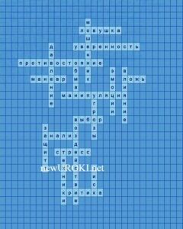

*Кроссворд*

[Скачать бесплатно кроссворд на урок ОБЗР в 9 классе по теме: «Манипуляция и способы противостоять ей» в формате WORD](https://newuroki.net/wp-content/uploads/2024/11/krossvord-manipuljacija-konspekt-uroka.docx)

# Тесты

Что является основной целью скрытного влияния на собеседника? А) Получение информации

Б) Принуждение к определенным действиям В) Установление дружеских отношений Правильный ответ: Б

Какой метод не относится к техникам воздействия? А) Эмоциональный шантаж

Б) Открытый диалог В) Скрытое давление Правильный ответ: Б

Как называется техника подмены аргументов? А) Провокация

Б) Манипулирование В) Демагогия Правильный ответ: В

Что помогает противостоять агрессивному влиянию? А) Критическое мышление

Б) Полное подчинение

В) Агрессивное поведение Правильный ответ: А

Какой признак указывает на скрытное управление? А) Прямые угрозы

Б) Явное давление

В) Скрытый эмоциональный нажим Правильный ответ: В

Что развивает устойчивость к внешнему воздействию? А) Конформизм

Б) Самоанализ В) Пассивность

Правильный ответ: Б

Как называется намеренное искажение информации? А) Ложь

Б) Дезинформация

В) Заблуждение Правильный ответ: Б

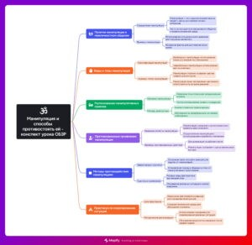

Какой прием используют для эмоционального давления? А) Комплименты

Б) Чувство вины

В) Объективная критика Правильный ответ: Б

Что является показателем скрытного влияния? А) Открытость собеседника

Б) Навязчивость собеседника В) Логичность аргументов Правильный ответ: Б

Как защитить себя от негативного влияния? А) Игнорировать собеседника

Б) Развивать коммуникативные навыки В) Избегать общения

Правильный ответ: Б

# Интересные факты для занятия

1. **Интересный факт 1:** В среднем, каждый подросток подвергается до 200 скрытых форм воздействия ежедневно через социальные сети, рекламу и общение со сверстниками.
2. **Интересный факт 2:** Древнегреческие философы первыми описали техники

противостояния агрессивному внушению, разработав методы критического анализа информации и логического мышления.

1. **Интересный факт 3:** Исследования показывают, что подростки с развитым эмоциональным интеллектом в 3 раза реже становятся объектами скрытного влияния и успешнее отстаивают собственную позицию.

# Интеллект-карта

*Ментальная карта (интеллект-карта, mind map)*

[Ментальная карта (интеллект-карта, mind map)](https://newuroki.net/kopilka-uchitelja/intellekt-karta-na-uroke/) — это графический способ структурирования информации, где основная тема находится в центре, а связанные идеи и концепции отходят от неё в виде ветвей. Это помогает лучше понять и запомнить материал.

# Облако слов

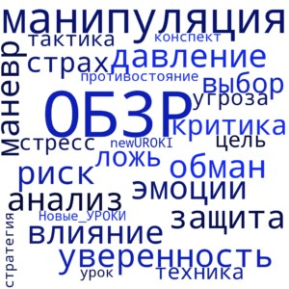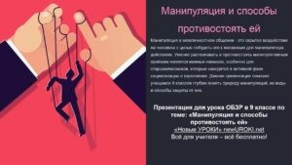

*Облако слов*

[Облако слов](https://newuroki.net/kopilka-uchitelja/oblako-slov-na-uroke/) — удобный инструмент на занятии: помогает активизировать знания,

подсказывает, служит наглядным материалом и опорой для учащихся разных возрастов и предметов.

# Презентация

*Презентация*

[Скачать бесплатно презентацию на урок ОБЗР в 9 классе по теме: «Манипуляция и способы противостоять ей» в формате PowerPoint](https://newuroki.net/wp-content/uploads/2024/11/prezentacija-manipuljacija-konspekt-uroka.pptx)

# БОНУС: Рабочий лист

[Скачать бесплатно рабочий лист для классного часа по теме: «Манипуляция и способы противостоять ей» в формате ВОРД](https://newuroki.net/wp-content/uploads/2024/11/rabochij-list-manipuljacija-konspekt-uroka.docx)

[Рабочий лист – это](https://newuroki.net/kopilka-uchitelja/rabochij-list-na-uroke/) образовательный инструмент, представляющий собой специально

подготовленный комплект заданий, упражнений или вопросов, который используется на занятии для активизации познавательной деятельности учащихся.

# Список источников и использованной литературы

1. Романовский А.В., «Методы воздействия в коммуникации». Издательство

«Гуманитарные перспективы», Санкт-Петербург, 2004. 192 страницы.

1. Кузнецова Л.М., Буров И.И., «Критическое мышление: основы и развитие». Издательство «Просвещение», Москва, 2002. 224 страницы.
2. Зулькевич О.Н., «Эффективные стратегии общения». Издательство «Наука и Образование», Новосибирск, 2005. 176 страниц.
3. Васильев П.А., «Пути повышения устойчивости к внешнему влиянию». Издательство

«Академия успеха», Казань, 2001. 208 страниц.

1. Лумова Н.В., «Тренинг уверенности и развития личностного потенциала». Издательство «Гранит знаний», Екатеринбург, 2003. 160 страниц.

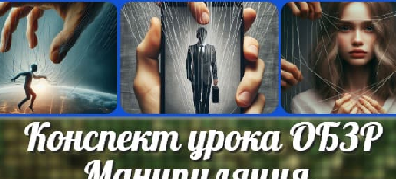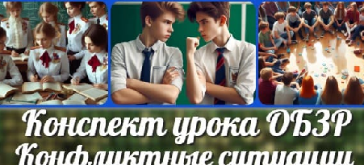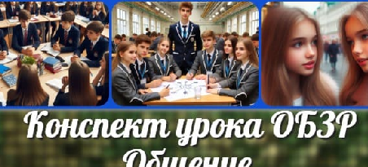

ИНТЕРЕСНЫЕ КОНСПЕКТЫ УРОКОВ



 **0**

**НРАВИТСЯ**

 **0**

**НЕ НРАВИТСЯ**

Скачали? Сделайте добро в один клик! Поделитесь образованием с друзьями!

Расскажите о нас!

− **Слова ассоциации (тезаурус) к уроку:** влияние, обман, давление, риск, эмоции,

защита, выбор, уверенность, критика, анализ, ловушка, стресс, ложь, маневр, противостояние

 При использовании этого материала в Интернете (сайты, соц.сети, группы и т.д.) требуется обязательная прямая ссылка на сайт newUROKI.net. Читайте "Условия

использования материалов сайта"

[**Безопасные способы избегания и разрешения конфликтных ситуаций**](https://newuroki.net/konspekty-urokov-dlya-uchitelya/osnovy-bezopasnosti-i-zashhity-rodiny/bezopasnye-sposoby-izbeganiya-i-razresheniya-konfliktnyh-situacij-konspekt-uroka/)

[**— конспект урока** ](https://newuroki.net/konspekty-urokov-dlya-uchitelya/osnovy-bezopasnosti-i-zashhity-rodiny/bezopasnye-sposoby-izbeganiya-i-razresheniya-konfliktnyh-situacij-konspekt-uroka/)

50% Не нравится

Или

50% Нравится



Автор [Глеб Беломедведев](https://newuroki.net/author/gleb/)

**Глеб Беломедведев** - постоянный автор и эксперт newUROKI.net, чья

биография олицетворяет трудолюбие, настойчивость в достижении целей и экспертность. Он обладает высшим образованием и имеет более 5 лет опыта преподавания в школе. В течение последних 18 лет он также успешно работает в ИТ-секторе. Глеб владеет уникальными навыками написания авторских конспектов уроков, составления сценариев школьных праздников, разработки мероприятий и создания классных часов в школе. Его талант и энтузиазм делают его неотъемлемой частью команды и надежным источником вдохновения для других.

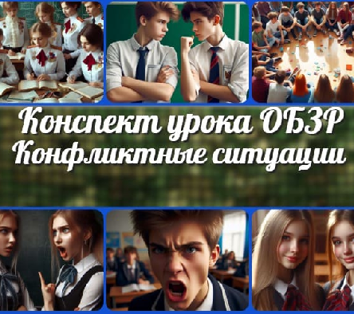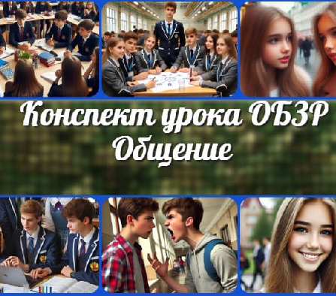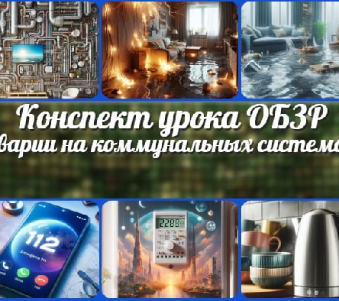

ПОХОЖИЕ УРОКИ

[Безопасные](https://newuroki.net/konspekty-urokov-dlya-uchitelya/osnovy-bezopasnosti-i-zashhity-rodiny/bezopasnye-sposoby-izbeganiya-i-razresheniya-konfliktnyh-situacij-konspekt-uroka/)

[способы…](https://newuroki.net/konspekty-urokov-dlya-uchitelya/osnovy-bezopasnosti-i-zashhity-rodiny/bezopasnye-sposoby-izbeganiya-i-razresheniya-konfliktnyh-situacij-konspekt-uroka/)

[Общение –](https://newuroki.net/konspekty-urokov-dlya-uchitelya/osnovy-bezopasnosti-i-zashhity-rodiny/obshhenie-konspekt-uroka/)

[основа…](https://newuroki.net/konspekty-urokov-dlya-uchitelya/osnovy-bezopasnosti-i-zashhity-rodiny/obshhenie-konspekt-uroka/)

[Правила](https://newuroki.net/konspekty-urokov-dlya-uchitelya/osnovy-bezopasnosti-i-zashhity-rodiny/avarii-na-kommunalnyh-sistemah-konspekt-uroka/)

[безопасного…](https://newuroki.net/konspekty-urokov-dlya-uchitelya/osnovy-bezopasnosti-i-zashhity-rodiny/avarii-na-kommunalnyh-sistemah-konspekt-uroka/)

[Манипуляция](https://newuroki.net/konspekty-urokov-dlya-uchitelya/osnovy-bezopasnosti-i-zashhity-rodiny/manipulyaciya-konspekt-uroka/)

[— конспект…](https://newuroki.net/konspekty-urokov-dlya-uchitelya/osnovy-bezopasnosti-i-zashhity-rodiny/manipulyaciya-konspekt-uroka/)

[Безопасные способы…](https://newuroki.net/konspekty-urokov-dlya-uchitelya/osnovy-bezopasnosti-i-zashhity-rodiny/bezopasnye-sposoby-izbeganiya-i-razresheniya-konfliktnyh-situacij-konspekt-uroka/)

[Общение – основа…](https://newuroki.net/konspekty-urokov-dlya-uchitelya/osnovy-bezopasnosti-i-zashhity-rodiny/obshhenie-konspekt-uroka/)

[Рабочий лист на уроке](https://newuroki.net/kopilka-uchitelja/rabochij-list-na-uroke/)

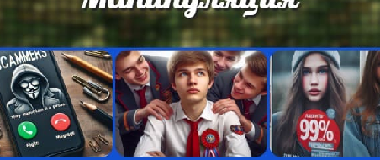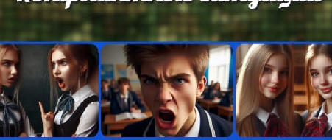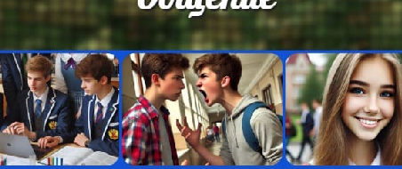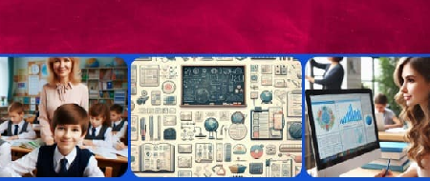

[Новые УРОКИ](https://newuroki.net/)

Новый сайт от проекта UROKI.NET. Конспекты уроков, классные часы, сценарии школьных праздников. Всё для учителя - всё бесплатно!

[Главная](https://newuroki.net/) [О сайте](https://newuroki.net/o-sajte/) [Политика конфиденциальности](https://newuroki.net/privacy-policy/)

[Условия использования материалов сайта](https://newuroki.net/rules/)

Добро пожаловать на сайт "Новые уроки" - newUROKI.net, специально созданный для вас, уважаемые учителя, преподаватели, классные руководители, завучи и директора школ! Наш лозунг "Всё для учителя - всё бесплатно!" остается неизменным почти 20 лет! Добавляйте в закладки наш сайт и получите доступ к методической библиотеке конспектов уроков, классных часов, сценариев школьных праздников, разработок, планирования по ФГОС, технологических карт и

презентаций. Вместе мы сделаем вашу работу еще более интересной и успешной! Дата открытия: 13.06.2023